ЧЕЛЯБИНСКАЯ ОБЛАСТЬ

АДМИНИСТРАЦИЯ
ЗЛАТОУСТОВСКОГО ГОРОДСКОГО ОКРУГА
РАСПОРЯЖЕНИЕ

06.03.2025 г. | № | 688-р/АДМ
г.Златоуст
О внесении изменений в проект планировки и межевания территории
В соответствии с Федеральным законом от 06.10.2003 г. № 131-ФЗ
«Об общих принципах организации местного самоуправления в Российской Федерации», Градостроительным кодексом Российской Федерации, Генеральным планом и Правилами землепользования и застройки Златоустовского городского округа, утвержденными решением Собрания депутатов Златоустовского городского округа от 28.12.2009 г. № 103-ЗГО
«Об утверждении Генерального плана Златоустовского городского округа
и Правил землепользования и застройки Златоустовского городского округа»
(в редакцииСобрания депутатов Златоустовского городского округа
от 08.07.2024 г. № 34-ЗГО), протоколом Комиссии по территориальному планированию от 14.02.2025 г. № 4:
1. Осуществить подготовку документации о внесении изменений в проект планировки и межевания территории, расположенной по адресному ориентиру: Челябинская область, г. Златоуст, I и II кварталы района Северо-Запад, утвержденный распоряжением администрации Златоустовского городского округа от 07.11.2023 г. № 3550-р/АДМ «Об утверждении проекта планировки
и межевания территории» (далее - внесение изменений в проект планировки
и межевания), в соответствии с Заданием (приложение).
2. Пресс-службе администрации Златоустовского городского округа (Валова И.А.) опубликовать настоящее распоряжение в газете «Златоустовский рабочий» и разместить на официальном сайте Златоустовского городского округа в сети «Интернет» в течение трех дней.
3. Организацию выполнения настоящего распоряжения возложить
на начальника Управления архитектуры и градостроительства администрации Златоустовского городского округа Арсентьеву С.В.
4. Контроль за выполнением настоящего распоряжения оставляю
за собой.
Заместитель главы  Златоустовского городского округа по строительству | 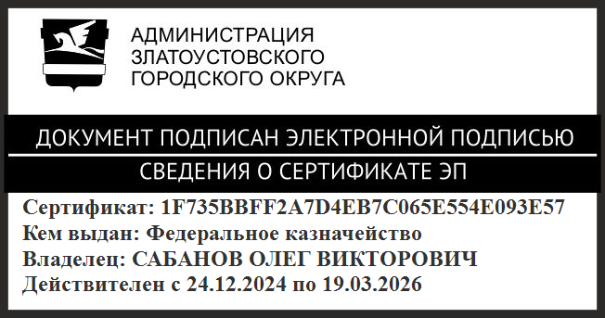 | О.В. Сабанов
ПРИЛОЖЕНИЕ
Утверждено
распоряжением администрации
Златоустовского городского округа
от 06.03.2025 г. № 688-р/АДМ

Задание
на разработку документации по планировке территории, осуществляемую
на основании решения органа местного самоуправления

Челябинская область, г. Златоуст,
юго-западнее земельного участка с кадастровым номером 74:25:0000000:278

1. Вид разрабатываемой документации по планировке территории.
Проект планировки и межевания территории, разрабатываемый в целях внесения изменений в проект планировки и межевания, утвержденный распоряжением администрации Златоустовского городского округа
от 07.11.2023 г. № 3550-р/АДМ «Об утверждении проекта планировки
и межевания территории».

2. Инициатор подготовки документации по планировке территории.
Юридическое лицо: администрация Златоустовского городского округа.

3. Источник финансирования работ по подготовке документации
по планировке территории.
Средства местного бюджета.

4. Поселения, муниципальные округа, городские округа, муниципальные районы, субъекты Российской Федерации, в отношении территорий, которых осуществляется подготовка документации по планировке территории.
Челябинская область, Златоустовский городской округ, г. Златоуст.

5. Состав документации по планировке территории.
5.1 Графические материалы выполнить в масштабе - М 1:1000:
- схема размещения территории в структуре городского округа
(М1:10 000);
- план красных линий (основной чертеж);
- чертеж планировки территории;
- план межевания территории в границах проектирования;
- иные чертежи и материалы, в соответствии с требованиями Градостроительного кодекса Российской Федерации.
5.2 Демонстрационные материалы, для экспозиции о внесении изменений в проект планировки и межевания предоставляются в 1 экземпляре в бумажном виде: текст, обоснование, информационные материалы к проекту о внесении изменений в проект планировки и межевания, сравнительные таблицы
и иные материалы, наглядно отображающие содержание проекта о внесении изменений в проект планировки и межевания, подлежащего рассмотрению
на общественных обсуждениях/публичных слушаниях и в электронном виде для публикации в средствах массовой информации и сети «Интернет».
5.3 Текстовые материалы:
- том 1 - общая пояснительная записка.

6. Информация о земельных участках (при наличии), включенных
в границы территории, в отношении которой планируется подготовка документации по планировке территории, а также об ориентировочной площади такой территории.
Границы территории, в отношении которой планируется подготовка документации по планировке территории: Челябинская область, г. Златоуст, юго-западнее земельного участка с кадастровым номером 74:25:0000000:278 (указаны в приложении к настоящему Заданию).
Кадастровые номера земельных участков, включенных в границы проектирования: 74:25:0303105:83; 74:25:0303103:47; 74:25:0303103:2000; 74:25:0000000:278; 74:25:0303105:2849.
Ориентировочная площадь территории – 4570 кв. метров.

7. Цель подготовки документации по планировке территории:
1. изменение красных линий;
2. изменение перечня образуемых земельных участков путем исключения сведений об образовании земельного участка с условным номером ЗУ15 (кадастровый номер: 74:25:0303105:2849).

8. Проектную документацию до утверждения представить в Управление архитектуры и градостроительства администрации Златоустовского городского округа для дальнейшего ее рассмотрения в установленном порядке.

9. Основные требования к содержанию, количеству и форме предоставления материалов:
- 2 экземпляра на бумажном носителе (подлинник) и в электронном виде (файлы с расширением dxf и mif/mid), в том числе оцифрованный проект имеющий векторную форму представления для загрузки в Государственную информационную систему обеспечения градостроительной деятельности Челябинской области (далее – ГИСОГД ЧО). Картографический материал выполнить в МСК-74;
- предоставить текстовые материалы проекта о внесении изменений
в проект планировки и межевания, выполненные в формате Word;
- направить в Управление архитектуры и градостроительства администрации Златоустовского городского округа, согласно Приказа Федеральной службы государственной регистрации, кадастра и картографии
от 25.12.2023 г. № П/0554, XML-схемы сведений о проекте о внесении изменений в проект планировки и межевания для внесения в реестр границ Единого государственного реестра недвижимости в актуальной редакции
и пространственные данные, имеющие векторную форму представления
для загрузки в ГИСОГД ЧО.

Приложение к Заданию

Границы территории для разработки проектной документации
расположенной по адресному ориентиру:
Челябинская область, г. Златоуст, юго-западнее земельного участка
с кадастровым номером 74:25:0000000:278

Границы проектирования территории

